TAREA EVALUABLE 1

PROGRAMACIÓN

Autor: Alejandro Soriano Rueda

Moodle e-mail: [alexsorueda@gmail.com](mailto:alexsorueda@gmail.com)

Fecha: 06/01/2021

# 1. Ordinograma

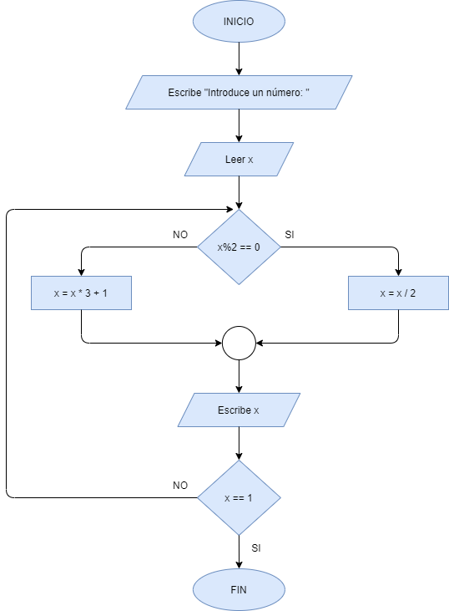

# 2. Código en ejecución

